COMMUNIQUÉ DE PRESSE

Würth Elektronik eiSos permet un accès aisé aux bibliothèques de composants
Accès plus rapide au composant virtuel
Waldenburg (Allemagne), le 7 septembre 2017 – Avec ses bibliothèques de composants pour Altium, Cadence OrCAD & Allegro, CADSTAR, Eagle, LTspice, Modelithics et S-Parameter, Würth Elektronik eiSos dispose d’une offre particulièrement étendue destinée aux concepteurs en électronique. Si, jusqu’à présent, les modèles de composants étaient déjà disponibles pour téléchargement sur les différentes pages du catalogue en ligne, Würth Elektronik eiSos les propose à présent de manière centralisée et claire, classés par logiciels de destination.
Pour Altium, Cadence OrCAD & Allegro, CADSTAR, Eagle et S-Parameters, l’utilisateur dispose en plus d’une fonction de recherche par articles, noms de produits ou nom de bibliothèque. Outre les produits individuels, il est possible de télécharger des bibliothèques complètes de familles de produits.
La bibliothèque de composants est disponible sur le lien suivant :
www.we-online.fr/libraries

Images disponibles
Les images suivantes peuvent être téléchargées sur Internet pour impression : http://www.htcm.de/kk/wuerth
Bibliothèques de composants Würth Elektronik eiSos avec confortable fonction de recherche
Source : Würth Elektronik eiSos
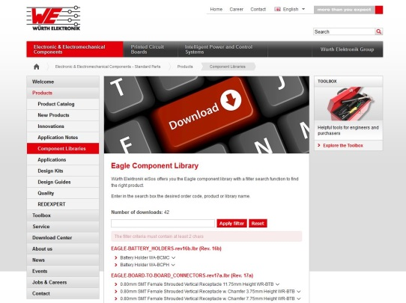

À propos de Würth Elektronik eiSos :

Würth Elektronik eiSos fait partie du groupe Würth Elektronik, une des entités à croissance rapide du groupe Würth, le leader mondial dans la fixation et les techniques d’assemblage. L'entreprise emploie plus de 6500 collaborateurs et a réalisé en 2016 un chiffre d'affaires de presque 555 millions d'euros.
Würth Elektronik eiSos développe, fabrique et commercialise des composants passifs et électromécaniques pour l’industrie électronique. La société est présente en direct dans presque tous les pays européens ainsi qu’aux Etats-Unis, en Asie et en Amérique du Sud avec sa propre force de vente. Service, conseil technique, outils d’aide au design, échantillons gratuits, produits en stock, personnalisation : la signature WE !
La fabrication des produits de Würth Elektronik eiSos est basée en Europe, en Asie et en Amérique. La gamme de produits comprend des composants pour la CEM, des inductances, des transformateurs, des composants RF, des varistances, des LEDs, des condensateurs, des connecteurs, des switchs, des éléments de puissance ainsi que des éléments de fixation pour cartes et pour câbles.
Würth Elektronik eiSos est l’un des plus importants fabricants européens de composants passifs. Au travers du partenariat technologique avec l’équipe ABT Schaeffler Audi Sport en formule E et du soutien des courses en formule E, l’entreprise démontre sa force en matière d’innovation dans le domaine de l’e-mobilité (www.we-speed-up-the-future.com). D’autres marchés mondiaux émergents, comme l‘Energy Harvesting (récolte d’énergie), l‘Internet of Things (Internet des objets), la Wireless Communication (communication sans fil) et la technologie des capteurs sont également abordés avec une offre en produits innovants qui augmente rapidement.
Würth Elektronik : more than you expect !
Informations supplémentaires sur www.we-online.fr
Informations supplémentaires:  Würth Elektronik France  Dominique Verardo  1861, Avenue Henri Schneider  CS 70029  69881 Meyzieux Cedex  France  Tél : +32 (0) 71 45 94 96  Mob : +32 (0) 499 58 18 51  Courriel :  dominique.verardo@we-online.de  www.we-online.de | Contact presse:  HighTech communications GmbH  Brigitte Basilio  Grasserstrasse 1c  80339 Munich  Allemagne  Tél : +49 89 500778-20  Fax : +49 89 500778-77  Courriel : b.basilio@htcm.de  www.htcm.de

